房屋市政工程竣工验收备案

（含人防、档案、消防）服务指南

泰安市住房和城乡建设局发布

2021年12月

目 录

1.服务指南

2.流程图

附件1 房屋市政工程竣工验收备案（含人防、档案、消防）申请表（模板）

附件2 工程竣工验收报告（包含节能分部工程质量验收记录、消防查验报告）（模板）

附件3 施工单位签署的工程质量保修书（模板）

附件4 规划部门出具的认可文件（建设工程规划许可证）准许使用文件（建设工程竣工规划核实合格证）（模板）

附件5 商品住宅的《住宅质量保证书》和《住宅使用说明书》（模板）；

附件6 《人防工程维护管理和安全使用承诺书》、《人防工程质量监督报告》（模板）

附件7 《建设工程档案验收意见书》、《建设工程档案验收承诺书》（模板）

##### 附件8房屋市政工程竣工验收备案 （含人防、档案、消防）意见书（模板）

房屋市政工程竣工验收备案（含人防、档案、消防）服务指南（待定）

1. 事项名称

房屋市政工程竣工验收备案（含人防、档案、消防）

二、受理主体

政务服务中心市住建局窗口（以下简称：窗口）

1. 法律依据

|  |  |  |
| --- | --- | --- |
| 序号 | 法律法规规章名称 | 具体内容 |
| 1 | 《山东省人民政府关于印发山东省优化营商环境创新突破行动实施方案的通知》（鲁政发〔2021〕6号）配套措施—工程建设项目审批制度改革 | 第8条“加快推行竣工联合验收,6月底前, 将‘人防工程竣工验收备案’‘建设工程竣工验收备案’‘建设工程竣工档案验收’‘建设工程消防验收或备案’合并办理。” |
| 2 | 《房屋建筑和市政基础设施工程竣工验收备案管理办法》（建设部令第78号，根据住房和城乡建设部令第2号修正） | 第四条“建设单位应当自工程竣工验收合格之日起15日内，依照本办法规定，向工程所在地的县级以上地方人民政府建设主管部门（以下简称备案机关）备案。” |
| 3 | 《人民防空工程建设管理规定》  （[2003]国人防办字第18号） | 第三十八条“人民防空工程竣工验收实行备案制度。人民防空工程建设单位应当自工程竣工验收合格之日起15日内，将工程竣工验收报告和接受委托的工程质量监督机构及有关部门出具的认可文件报人民防空主管部门备案。” |
| 4 | 《城市建设档案管理规定》  （建设部令第61号，根据建设部令第90号、住房和城乡建设部令第9号、住房和城乡建设部令第47号修改） | 第六条“建设单位应当在工程竣工验收后三个月内，向城建档案馆报送一套符合规定的建设工程档案。凡建设工程档案不齐全的，应当限期补充。” |
| 5 | 《城市地下管线工程档案管理办法》  （建设部令第136号，根据住房和城乡建设部令第9号、住房和城乡建设部令第47号修改） | 第九条“城建档案管理机构应当按照建设工程竣工联合验收的规定对地下管线工程档案进行验收。” |
| 6 | 《建设工程消防设计审查验收管理暂行规定》（住房和城乡建设部令第 51 号） | 第二十六条“对特殊建设工程实行消防验收制度。特殊建设工程竣工验收后，建设单位应当向消防设计审查验收主管部门申请消防验收；未经消防验收或者消防验收不合格的，禁止投入使用。”  第三十四条 “其他建设工程竣工验收合格之日起五个工作日内，建设单位应当报消防设计审查验收主管部门备案。” |
|  | 省住建厅印发关于《政务服务“双全双百”市政公用场景标准化办事指南》的通知 | 新（改、扩）建的民用建筑、商用楼、新（改、扩）建市政道路综合管网（管廊）、大型工程项目（含工业园区）等配套有线电视基础设施工程 |
|  | 泰安市文化和旅游局、泰安市住房和城乡建设局、泰安市工程建设项目审批制度改革专项小组办公室联合发布文件：泰文旅发【2022】9号《关于进一步加强有线电视网络设施建设管理的通知》 | 一、有线电视网络是国家重要信息网络基础设施，各地、  各单位要高度重视有线电视专属网络建设工作，确保全市新建、  改建和扩建的住宅建筑、商住楼等有线电视网络工程配套设施与主体工程同步设计、同步施工、同步验收、同步投入使用，所需经费纳入项目概算。  二、建设单位要按照《有线电视网络工程设计标准》  （GB/T50200-2018）等相关规定，将有线电视网络工程配套设施列入建设项目的设计文件，并按照《有线电视网络工程施工与验收标准》（GB/T51265-2018）等相关规定组织施工、验收。建设单位在申请竣工验收备案时提供的竣工验收报告中应当包含有线电视网络工程配套设施验收合格有关资料。 |

四、受理范围

取得建筑工程施工许可证的房屋建筑和市政基础设施工程

五、受理条件

1、新建、扩建、改建各类房屋建筑和市政基础设施工程，工程竣工验收合格并取得建设工程质量监督报告；

2、向城建档案管理机构移交符合要求的建设工程档案;

##### 3、对部分在验收时无法提交建设工程档案资料的，实行告知承诺制。

六、申报材料

|  |  |  |  |
| --- | --- | --- | --- |
| **序号** | **材料名称** | **材料类型 所有资料每一页均有对应单位公章** | **来源渠道**  **备注** |
| 1.1 | 房屋市政工程竣工验收备案  （含人防、档案、消防）申请表 | 原件，一个单体两份 | 申请人自备  8277397 |
| 2.1 | 工程竣工验收报告（包含节能分部工程质量验收记录、消防查验报告） | 1. 工程竣工验收报告：原件   2、节能验收：原件  3、消防查验报告:原件或复印件 | 申请人自备 |
| 2.2 | 施工单位签署的工程质量保修书 | 原件(采用标准统一样本) | 申请人自备 |
| 2.3 | 规划部门出具的认可文件（建设工程规划许可证）和准许使用文件（建设工程竣工规划核实合格证） | 复印件即可 | 规划主管部门 |
| 2.4 | 住宅工程：《住宅质量保证书》和  《住宅使用说明书》 | 原件（采用标准统一样本） | 申请人自备 |
| 3.1 | 联合测绘“多测合一”测量成果  （含规划竣工测量成果、人防竣工测量成果、地形及地下管线竣工测量成果） | 原件 电子档刻在光盘上并标注清楚 | 申请人自备8069306、5368967 |
| 3.2 | 人防工程维护管理和安全使用承诺书 | 原件 没有人防工程的需提交《防空地下室易地建设费缴纳通知单》及缴费凭证复印件盖公章 | 申请人自备 |
| 3.3 | 人防工程质量监督报告 | 人防工程质量监督机构 6986798 |
| 4.1 | 建设工程档案验收意见书 | 原件 | 法定机构产生  5368976 |
| 4.2 | 建设工程档案验收承诺书 | 原件 | 申请人自备 |
| 5.1 | 涉及消防的建设工程竣工图纸 | 原件  电子图刻在光盘上 | 申请人自备 |
| 5.2 | 授权书 | 原件 | 申请人自备 |
| 5.3 | 泰安市有线电视网络设施建设验收报告书 | 原件 | 中国广电山东网络有限公司 泰安市分公司2102485 |

备注：1、申报单位应对申报材料的真实性、准确性、有效性负责；

##### 2、申报材料按照单体准备；

##### 3、法规、规章规定必须提供的其它文件按相应的法规、规章规定提供

六、办理程序

1、申请人提报相关申报材料，窗口登记受理；

2、根据申请的事项，对备案材料进行合法性审查，消防验收现场评定，建设工程档案验收纳入联合验收；

##### 3、材料符合要求的出具验收备案文书，资料归档。

七、承诺时限

法定办结时限：15日。

承诺办结时限：即办。

八、收费标准

不收费

九、窗口联系电话：8277397

十、投诉：监督考核科 联系电话8538186

流 程 图

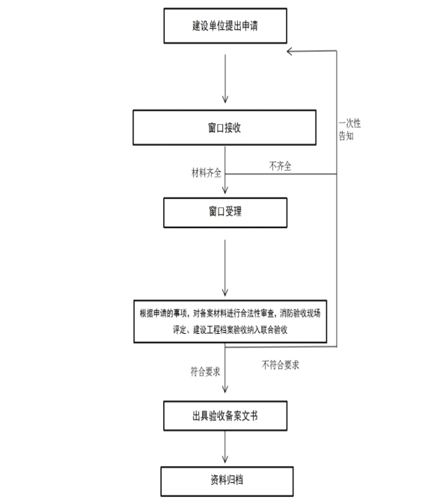

附件1：房屋市政工程竣工验收备案（含人防、档案、消防）申请表

房屋市政工程竣工验收备案

（含人防、档案、消防）申请表

编号： BASQ-2021-

申请日期： 年 月 日

|  |  |  |  |  |  |  |  |  |  |  |  |  |
| --- | --- | --- | --- | --- | --- | --- | --- | --- | --- | --- | --- | --- |
| 一、工程项目基本信息 | | | | | | | | | | | | |
| 工程名称（章） | | | 单体名称 | | | | | | | | | |
| 工 程 地 址 | | | 具体到门牌号 | | | | | | | | | |
| 建 设 单 位 | | | \*\*\*\*\*\*\*公司 | | | | 资 质 等 级 | | | \*\*\*\*\*\*\*\*\*\* | | |
| 法 定 代 表 人  （姓名、身份证号码） | | | \*\*\*\*\*\*\*\* \*\*\*\*\*\*\*\* | | | | 项目负责人  （姓名、身份证号码、  联系电话） | | | \*\*\*\*\*\*\*\*  \*\*\*\*\*\*\*\* \*\*\*\*\*\*\*\* | | |
| 建设单位信用代码 | | | \*\*\*\*\*\*\*\* | | | | | | | | | |
| 工程投资额（万元） | | | \*\*\*\*\*\* | | | | 施工许可证号、制证日期 | | | \*\*\*\*\*\*\*\*  \*\*\*\*\*\*\*\* | | |
| 建设工程 规划许可证号 | | | \*\*\*\*\*\* | | | | 建设工程竣工 规划核实合格证号 | | | \*\*\*\*\*\* | | |
| 总建筑面积（㎡） | | | \*\*\*\*\*\* | | | | 施工图审查意见 | | | \*\*\*\*\*\* | | |
| 开 工 日 期 | | | 实际日期 | | | | 竣工验收日期 | | | 实际日期 | | |
| 工 程 类 型 | | | 按实际情况选择  □ 房屋建筑 □ 市政基础设施 | | | | | | | | | |
| 工 程 类 别 | | | 按实际情况选择  □新建 □扩建 □改建（□装饰装修 □改变用途 □建筑保温□其他） | | | | | | | | | |
| 工程质量监督  机 构 名 称 | | | \*\*\*\*\*\* | | | | | | | | | |
| 申请事项 | | | 1. 房屋建筑和市政基础设施工程竣工验收备案 2. 人防工程（防空地下室）竣工验收备案 3. 建设工程档案验收   按实际情况选择   1. □特殊建设工程消防验收 □其他建设工程消防验收备案 | | | | | | | | | |
| 消防 | 《特殊建设工程消防设计审查意见书》文号（审查意见为合格的） | | | | | \*\*\*\*\*\* | | | 审查合格日期 | | \*\*\*\*年\*月\*日 | |
| 建筑名称 及监督注册号 | | 结构  类型 | 使用  性质 | 耐火  等级 | 层 数 | | 高度  （m） | 长度  （m） | 占地  面积  （m2） | 建筑面积（m2） | |
| 地上 | 地下 | 地上 | 地下 |
| 按照消防验收实际内容填写 | |  |  |  |  |  |  |  |  |  |  |
| □装饰装修  装饰装修类填写 | | 装修部位 | | □顶棚 □墙面 □地面 □隔断 □固定家具 □装饰织物 □其他 | | | | | | | |
| 装修面积（m2） | |  | | 装修所在层数 | | |  | | |
| □改变用途 | | 改变用途类类填写  使用性质 | |  | | 原 有 用 途 | | |  | | |
| □建筑保温 | | 材料类别 | | □A □B1  □B2 | | 保温所在层数 | | | \*\* | | |
| 保温部位 | | \*\*\*\*\* | | 保 温 材 料 | | | \*\*\*\*\*\* | | |
| 人防 | 人 防 工 程  建筑面积（m2） | | \*\*\*\*\*\*\* | | | | 人 防 工 程  使用面积（m2） | | | \*\*\*\*\*\*\* | | |
| 防 护 等 级 | | \*\*\*\*\*\*\* | | | | 连通口 | | | \*\*\*\* 个 | | |
| 室外出入口 | | \*\*\*\* 个 | | | | 室内出入口 | | | \*\*\*\* 个 | | |
| 风、水、电及防护设备安装情况 | | \*\*\*\*\*\*\*\*\*\*\*\*\*\* | | | | | | | | | |
| 防空地下室易地建设费缴纳通知单编号：\*\*\*\*\*\*\*\*\*\*\* | | | | | | | | | | | |
| 建设工程档案 | | | 建设工程档案总数 卷（盒），  按照承诺制受理的可以空着，报建单位需在承诺期限内完善相关资料，拿《城市建设档案移交书》至窗口完善本栏。无正当理由，无法在承诺时间内完成移交的，视为违约行为，窗口在与报建单位沟通无果后，将取消本次所有备案内容，撤销相关备案编号并告知相关单位。  建设工程电子档案（建设工程原生电子文件） MB。  其中：  1.文件材料 卷  2.竣工图纸 卷  3.声像档案光盘 张  （照 片 张，视 频 分钟）  4.电子文件光盘 张  （图纸光盘 张，测绘光盘 张） | | | | | | | | | |
| 建设工程档案验收意见书编号：\*\*\*\*\*\*\*\*\*\*\*\*\* 城市建设档案移交书：泰建档移：\*\*\*\*\*\*\*\*\* | | | | | | | | | |
| 二、有关单位及人员基本信息 | | | | | | | | | | | | |
| 勘察单位 | | 名称 | \*\*\*\*\*\*\*\*\*\*\*\* | | | | 法定代表人  （姓名、身份证号） | | | \*\*\*\*\*\*\*\*  \*\*\*\*\*\*\*\* | | |
| 资质  等级 | 等级和统一社会信用代码 | | | | 项目负责人  （姓名、身份证号、  联系电话） | | | \*\*\*\*\*\*\*\* \*\*\*\*\*\*\*\* \*\*\*\*\*\*\*\* | | |
| 设计单位  （可自行增加  行数分类列出） | | 名称 | \*\*\*\*\*\*\*\*\*\*\*\* | | | | 法定代表人  （姓名、身份证号） | | | \*\*\*\*\*\*\*\* \*\*\*\*\*\*\*\* | | |
| 资质  等级 | 等级和统一社会信用代码 | | | | 项目负责人  （姓名、身份证号、  联系电话） | | | \*\*\*\*\*\*\*\* \*\*\*\*\*\*\*\* \*\*\*\*\*\*\*\* | | |
| 施工单位  （可自行增加  行数分类列出） | | 名称 | \*\*\*\*\*\*\*\*\*\*\*\* | | | | 法定代表人  （姓名、身份证号） | | | \*\*\*\*\*\*\*\* \*\*\*\*\*\*\*\* | | |
| 资质  等级 | 等级和统一社会信用代码 | | | | 项目负责人  （姓名、身份证号、  联系电话） | | | \*\*\*\*\*\*\*\* \*\*\*\*\*\*\*\* \*\*\*\*\*\*\*\* | | |
| 监理单位  （可自行增加  行数分类列出） | | 名称 | \*\*\*\*\*\*\*\*\*\*\*\* | | | | 法定代表人  （姓名、身份证号） | | | \*\*\*\*\*\*\*\* \*\*\*\*\*\*\*\* | | |
| 资质  等级 | 等级和统一社会信用代码 | | | | 项目负责人  （姓名、身份证号、  联系电话） | | | \*\*\*\*\*\*\*\* \*\*\*\*\*\*\*\* \*\*\*\*\*\*\*\* | | |
| 图纸审查  单 位 | | 名称 | \*\*\*\*\*\*\*\*\*\*\*\* | | | | 项目负责人  （姓名、身份证号、 联系电话、） | | | \*\*\*\*\*\*\*\* | | |
| 防护设备生产安装单位 | | 名称 | \*\*\*\*\*\*\*\*\*\*\*\* | | | | 项目负责人  （姓名、身份证号 、 联系电话） | | | \*\*\*\*\*\*\*\*  \*\*\*\*\*\*\*\*  \*\*\*\*\*\*\*\* | | |
| 消防技术  服务机构 | | 名称 | \*\*\*\*\*\*\*\*\*\*\*\* | | | | 法定代表人  （姓名、身份证号） | | | \*\*\*\*\*\*\*\* | | |
| 资质  等级 | \*\*\*\*\*\*\*\*\*\*\*\* | | | | 项目负责人  （姓名、身份证号、  联系电话） | | | \*\*\*\*\*\*\*\*  \*\*\*\*\*\*\*\*  \*\*\*\*\*\*\*\* | | |
| 三、有关单位意见 | | | | | | | | | | | | |
| 建设单位意见 | | | 基本情况：  据实填写  （盖建设单位公章）  项目负责人签名（资质章）： \*\*\*\*年 \* 月 \* 日  姓名+资质章 | | | | | | | | | |
| 勘察单位意见 | | | 据实填写  验收意见：  （盖建设单位公章）  项目负责人签名（资质章）： \*\*\*\*年 \* 月 \* 日  姓名+资质章 | | | | | | | | | |
| 设计单位意见 | | | 据实填写  符合工程技术标准的设计文件实施情况及验收意见：    （盖设计单位公章）  项目负责人签名（资质章）： \*\*\*\*年 \* 月 \* 日  姓名+资质章 | | | | | | | | | |
| 施工单位意见 | | | 据实填写  工程施工情况及验收意见 ：    项目负责人签名（资质章）： （盖施工单位公章）  姓名+资质章  \*\*\*\*年 \* 月 \* 日 | | | | | | | | | |
| 消防施工专业 分包单位意见 | | | 据实填写  工程施工情况及验收意见：  姓名+资质章  项目负责人签名（资质章）： （盖消防施工单位公章） \*\*\*\*年 \* 月 \* 日 | | | | | | | | | |
| 监理单位意见 | | | 工程监理情况及验收意见：  据实填写  （盖监理单位公章）  姓名+资质章  总监理工程师签名（资质章）： \*\*\*\*年 \* 月 \* 日 | | | | | | | | | |
| 消 防 技 术  服务机构意见 | | | 消防设施性能、系统功能联调联试情况：  据实填写  （盖消防技术服务机构公章）  姓名  项目负责人签名： \*\*\*\*年 \* 月 \* 日 | | | | | | | | | |
| 施工过程中消防设施检测情况（若有） | | | 据实填写  （公章）  姓名  项目负责人签名： \*\*\*\*年 \* 月 \* 日 | | | | | | | | | |

备注：本申请表一式二份，一份由验收备案机关存档，一份由城建档案管理机构存档

附件2：工程竣工验收报告（包含节能分部工程质量验收记录、消防查验报告）

（装订成册提交）

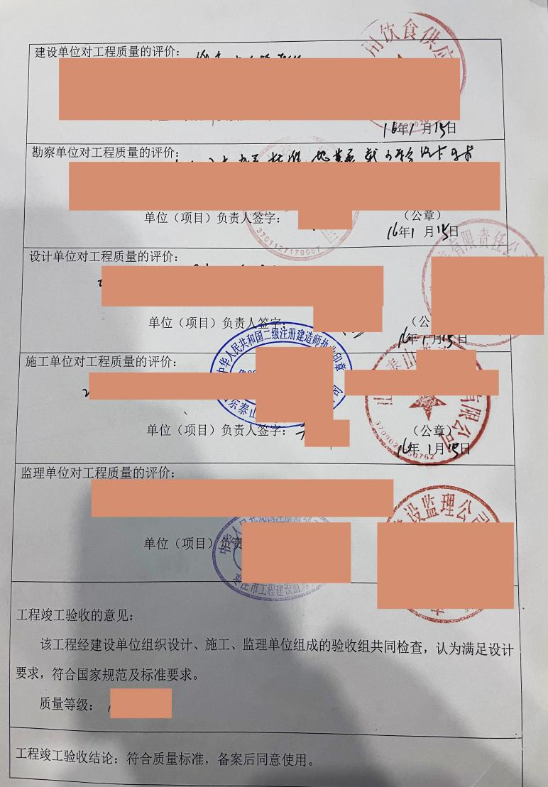总 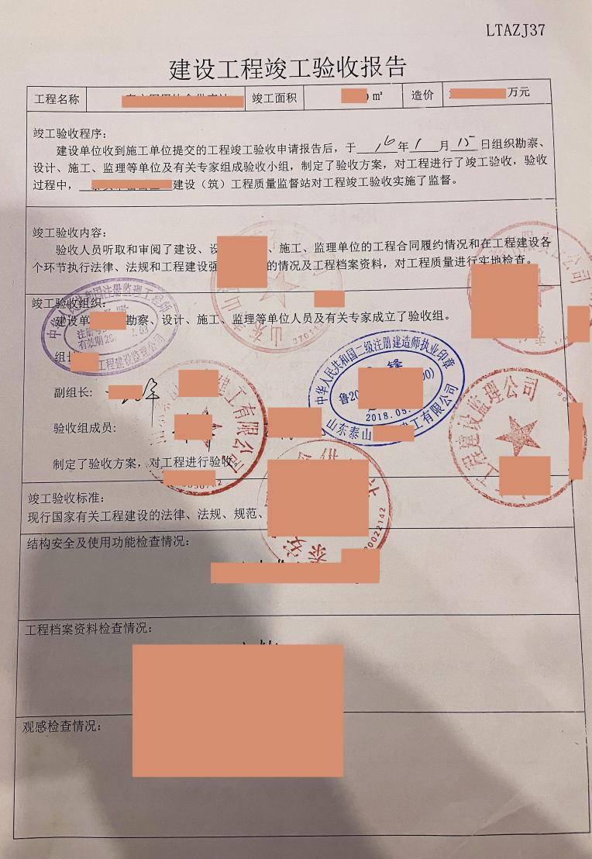

工程竣工验收报告

（建设单位竣工后填写提供）

工程名称：××小区×××#楼即《建设工程规划许可证》上建设项目单体名称

建设单位：×××公司即《建设工程规划许可证》上建设单位（个人）名称

法人代表（签字）：签字：×××

项目负责人（签字）：签字：×××

（单位公章）：建设单位公章印

××××年 × ×月 ××日

总××页第××页

|  |
| --- |
| 工程竣工验收报告内容：      1、工程概况内容包括：工程名称、工程地址、建筑面积、结构类型、报建日期、开工日期、竣工日期  2、建设单位执行基本建设程序情况内容包括：工程施工图审查意见、工程质量监督注册、工程施工许可证、规划部门认可文件、公安消防部门认可文件、环保部门认可文件  3、建设单位对工程勘察单位、设计单位、施工单位、监理单位的工作情况评价  4、地基与基础、主体及单位工程竣工验收时间、程序、内容、组织形式及验收专家组成情况  5、地基与基础、主体及单位工程竣工验收统一评定意见  6、法人及项目负责人签字并加盖公章、竣工报告日期  （单位公章）：建设单位公章印 |

总××页第××页

单位工程质量综合验收文件

工程竣工报告（施工单位提供）

工程名称：××小区×××#楼即《建设工程规划许可证》上建设项目单体名称

施工单位：×××××建设集团有限公司

法人代表（签字）：签字：×××

项目负责人（签字）：签字：××× ， 本人资质章印

（单位公章）施工单位公章印

××××年 × ×月 ××日

总××页第××页

|  |
| --- |
| 工程竣工报告内容：    1、工程质量是否符合有关法律、法规和工程建设强制性标准要求  2、工程质量是否符合设计文件要求  3、工程质量是否符合合同要求  4、企业法人代表及项目经理审核签字并加盖公章  5、项目负责人审核签字并加盖资质章  （单位公章）：施工单位公章印  项目负责人（签字）：签字：××× ， 本人资质章印  ××××年 × ×月 ××日 |

总××页第××页

单位工程质量综合验收文件

工程质量评估报告（监理单位提供）

工程名称：××小区×××#楼即《建设工程规划许可证》上建设项目单体名称

监理单位：×××监理公司

法人代表（签字）：签字：×××

总监理工程师（签字）：签字：××× ， 本人资质章印

（单位公章）

××××年 × ×月 ××日

总××页第××页

|  |
| --- |
| 工程质量评估报告内容：  1、对各分部工程质量的评估  2、对单位工程质量的评估  3、对施工单位施工技术资料、见证取样检测资料、安全、功能、抽样检测资料的审核评价  4、明确工程质量等级  5、存在质量缺陷的处理情况  6、总监理工程师签字并加盖公章  （单位公章）：监理单位公章印  项目负责人（签字）：签字：××× ， 本人资质章印  ××××年 × ×月 ××日 |

总××页第××页

单位工程质量综合验收文件

工程质量报告（勘察单位提供）

工程名称：××小区×××#楼即《建设工程规划许可证》上建设项目单体名称

勘察单位：×××××勘查有限公司

法人代表（签字）：签字：×××

项目负责人（签字）：签字：××× ， 本人资质章印

（单位公章）

××××年 × ×月 ××日

总××页第××页

|  |
| --- |
| 工程质量报告内容：  1、勘察文件变更执行情况  2、有无不符勘察文件的情况  3、对工程质量的评价情况  4、项目负责人签字并加盖公章  （单位公章）：施工单位公章印  项目负责人（签字）：签字：××× ， 本人资质章印  ××××年 × ×月 ××日 |

总××页第××页

单位工程质量综合验收文件

工程质量报告（设计单位提供）

工程名称：××小区×××#楼即《建设工程规划许可证》上建设项目单体名称

设计单位：×××××设计院有限公司

法人代表（签字）：签字：×××

项目负责人（签字）：签字：××× ， 本人资质章印

（单位公章）

××××年 × ×月 ××日

总××页第××页

|  |
| --- |
| 工程质量报告内容：  1、设计文件变更执行情况  2、有无不符设计文件的情况  3、对工程质量的评价情况  4、项目负责人签字并加盖公章  （单位公章）：施工单位公章印  项目负责人（签字）：签字：××× ， 本人资质章印  ××××年 × ×月 ××日 |

总××页第××页

**建筑节能分部（子分部）工程质量验收记录**

##### 节能验收

**住建部门出具的消防查验报告**

##### 消防意见书_副本

附件3：施工单位签署的工程质量保修书（采用标准统一样本）

##### 

附件4：规划部门出具的认可文件（建设工程规划许可证）

准许使用文件（建设工程竣工规划核实合格证）

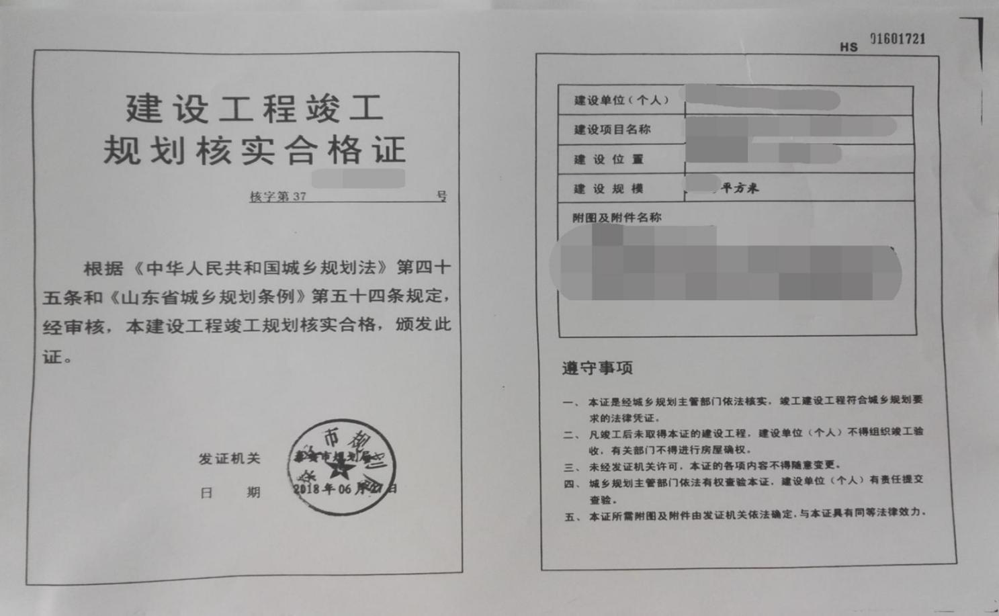

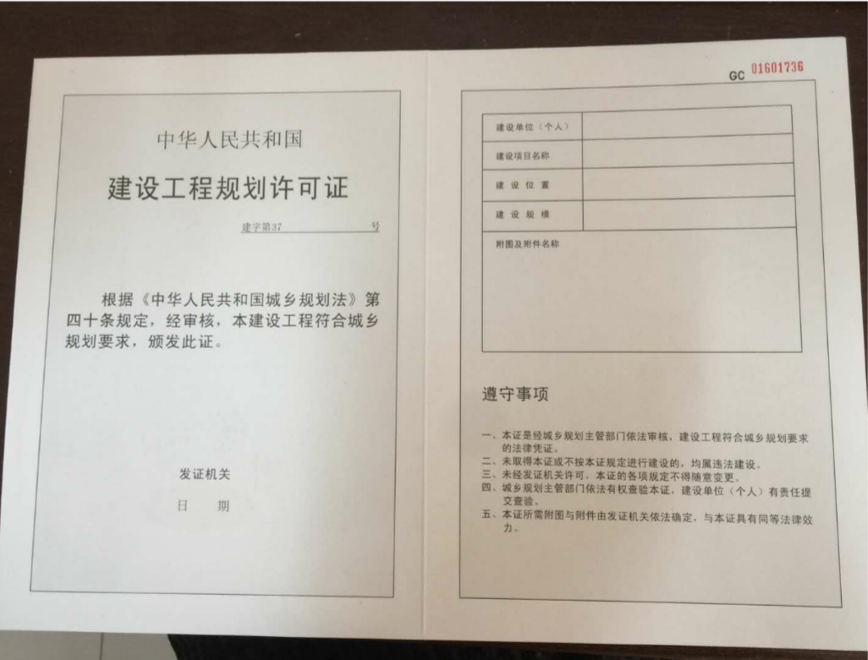

附件5：商品住宅的《住宅质量保证书》和《住宅使用说明书》（采用标准统一样本）

##### 微信图片_20181026104134.jpg微信图片_20181026104131.jpg

##### 附件6：《人防工程维护管理和安全使用承诺书》、《人防工程质量监督报告》

##### 人防质量监督报告_副本1

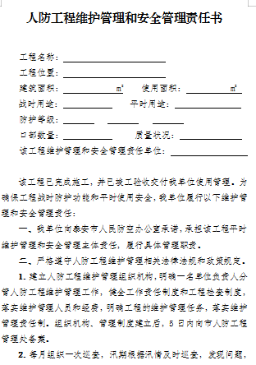

##### 

##### 

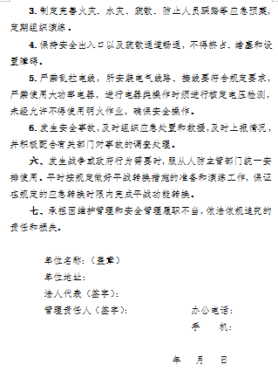

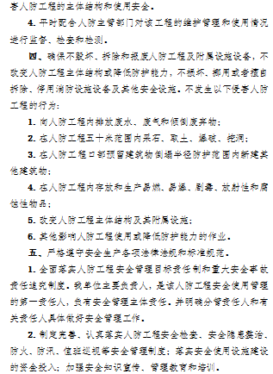

附件7：《建设工程档案验收意见书》、《建设工程档案验收承诺书》

##### 建设工程档案验收意见书_副本

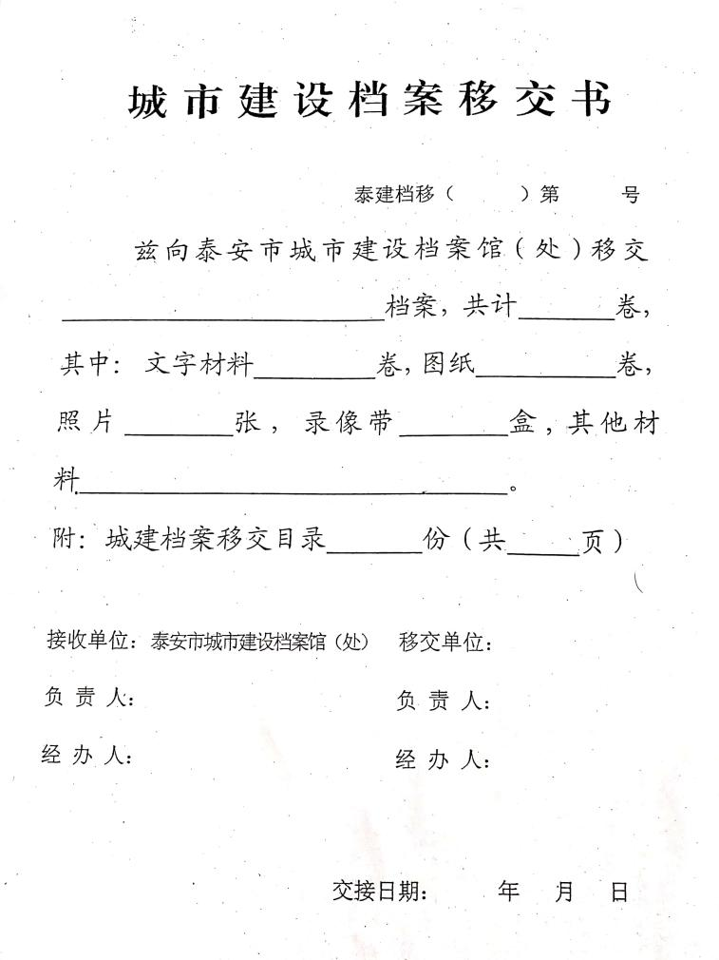

报建单位公章及相关人员签字

档案馆公章及相关人员签字

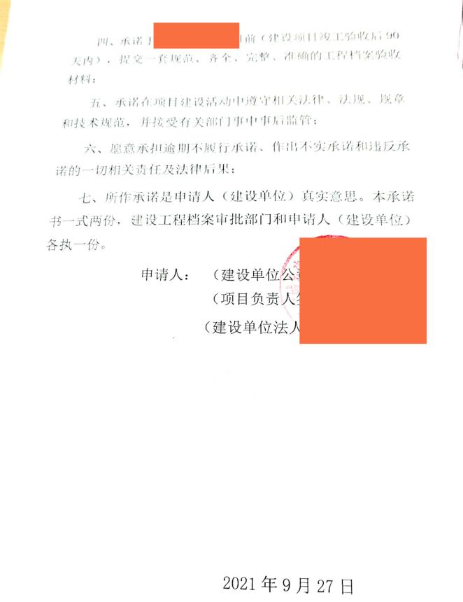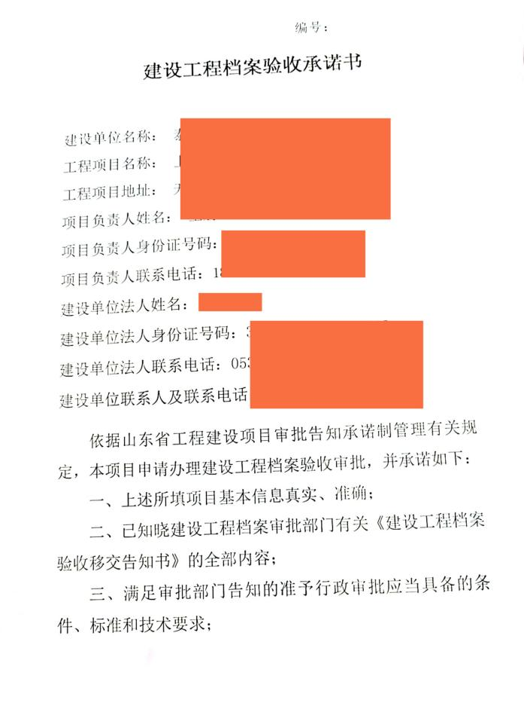

附件8： 房屋市政工程竣工验收备案 （含人防、档案、消防）意见书 （窗口出具）

房屋市政工程竣工验收备案

（含人防、档案、消防）意见书

编号：JB370901\*\*\*\*\*\*\*\*\*\*\*\*

|  |  |
| --- | --- |
| 建 设 单 位 | \*\*\*\*\*\*\*\*\*\*公司 |
| 工 程 名 称 | \*\*\*\*\*\*\*\*\*\*\*\*\*\* |
| 申 请 事 项 | 1.房屋建筑和市政基础设施工程竣工验收备案  2.□人防工程（防空地下室）竣工验收备案  3.□建设工程档案验收  4.□特殊建设工程消防验收  □其他建设工程消防验收备案 |
| 申 请 受 理  凭 证 文 号 | BASQ-\*\*\*\*-\*\*\* |
| 验 收 备 案  意 见 | 该工程的竣工验收备案材料已于\*\*\*\* 年\*月 \*日收讫，材料齐全，同意备案  （备案专用章）    \*\*\*\*年 \*月 \*日 |

建设单位签收：申请人签字 (建设单位公章)

\*\*\*\*年 \*月 \*日

备注：本意见书一式三份，一份由建设单位保存，一份由验收备案机关存档，一份由城建档案管理机构存档。

##### 附件9 授权书

人员授权委托书

兹委托 身份证号为 为我司合法委托代理人，授权其代表我司进行 （具体到单体名称）工程项目的 手续办理。本公司将承担该委托人所有行为造成的法律责任。

本授权自签发之日起生效。

代理人无权转换代理权。

特此委托。

授权单位：（盖公章）

授权人： 被授权人：（签字及联系方式）

身份证号： 身份证号：

日期： 日期：

附件10

**中国广电山东网络有限公司泰安市分公司**

**有线电视网络设施建设验收报告书**

**项目名称：\_\_\_\_\_\_\_\_\_\_\_\_\_\_\_\_\_**

**建设单位：\_\_\_\_\_\_\_\_\_\_\_\_\_\_\_\_\_**

**验收日期：\_\_\_\_\_\_\_\_\_\_\_\_\_\_\_\_\_**

**中国广电山东网络有限公司泰安市分公司**

**地址：擂鼓石大街639号**

**联系电话;0538--2102485**

**泰安市有线电视网络设施建设验收内容**

1、规划许可证复印件

2、有线电视设计及验收标准：《有线电视网络工程设计标准(GB/T50200-2018)》，《有线电视网络工程施工与验收标准(GB/T51265-2018)》。

3、有线电视管道设计图，网络拓扑设计图、层间布线分配图及竣工图，原则上设计图与竣工图保持一致；图纸变更需出具双方签字认可的变更单。

4、按设计图纸查验管道管井的建设质量是否符合有线电视配线管网要求，是否满足有线电视干线网接入要求。

5、出具有线电视设备器材的广电总局入网认证、合格证、广电总局检测中心出具的检测报告，质量管理体系认证证书。

6、红线内有线电视网络设施分配网建设（光交箱箱体质量、安装、接地、设备箱箱体质量、安装、接地、线缆敷设、熔接等施工工艺是否达标）。

7、红线内有线电视网络设施接入网建设（入户皮线敷设、熔接、户内多媒体箱电源设置、同轴电缆敷设、面板安装等施工工艺是否达标）。

##### Scan_00